3. Кристалл
- Что такое симметрия объекта, состоящего из молекул и атомов?
- Что такое трансляционная симметрия?
- Что такое кристалл в терминах свойств его электронной плотности?
- Что такое кристаллографическая ячейка?
- Что такое кристаллографическая симметрия?
- Что такое нетрансляционная симметрия кристалла? Привести пример для плоского кристалла.
- Что такое кристаллографическая группа, обозначение которой приводится в PDB файле?
- Что такое асимметрическая ячейка кристалла?
- Какие данные содержатся в PDB файле для восстановления молекул из соседних асимметрических ячеек кристалла?
- Что такое некристаллографическая (она же локальная) симметрия (молекулы или комплекса молекул в кристалле)?
Кристалл. Что нужно знать для правильной интерпретации PDB файла.
  - Математическое определение
Конфигурация атомов (у нас) такая, что существуют трансляционные симметрии конфигурации относительно трех некомпланарных векторов.
В частности по этому определению кристалл мыслится бесконечным по всем направлениям.
  - Физическое определение кристалла – конфигурацию можно мысленно продолжить по всем направлениям до кристалла.
Определение кристалла через функцию ЭП:

ρ(r) – периодическая функция:
ρ(r+a)= ρ(r)
ρ(r+b)= ρ(r)
ρ(r+c)= ρ(r)
где a, b, c – направляющие вектора кристаллографической ячейки

  - Как получается кристалл из молекул белка. Природные и "вынужденные" контакты белков
  - Нетрансляционные симметрии кристалла.
    - Полная группа симметрий кристалла. Обозначение в PDB файле.
    - Асимметрическая ячейка
    - Информация о симметриях в PDB файле

  - Некристаллографическая симметрия

Методы решения фазовой проблемы
- Молекулярное замещение
  - Надо иметь гомолога с известной структурой
  - Этапы вычисления фаз
  - Помещение гомолога в ячейку исследуемого белка
  - Расчет фаз для гомолога
  - Построение черновой модели
- Изоморфное замещение
  - Шаг 1 – находим структурные факторы для тяжелых атомов
  - Из простого уравнения вычисляем фазы для белка. К сожалению, у уравнения два решения, отличающиеся знаком.
  - Выход – иметь два изоморфных замещения, т.е. РСА с тремя кристаллами!
- Многоволновое аномальное рассеяние
  - В кристалле должен быть аномально рассеивающий атом – для которого 5и гауссово приближение плохо описывает ЭП
  - Обычно используют селен, замещающий серу в метионине.
  - Достаточно одного кристалла с селенометионином. Но нужно получить результаты эксперимента как минимум для трех длин рентгеновского излучения. (Та же проблема, что в методе изоморфного замещения)
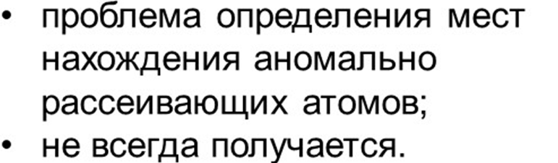

Электронная плотность, которую показывает pymol
Фазы, получаемые при решении фазовой проблемы служат только для построения черновой модели. Ни на что больше они не пригодны!
Какую ЭП показывает pymol?
Электронная плотность, которую показывает pymol
Фазы, получаемые при решении фазовой проблемы служат только для построения черновой модели.
Амплитуды берем из эксперимента.

